**CENTRE TOURISTIQUE DE LA LAINE ET DE LA MODE (CTLM)**

De 10 ans à 14 ans

**Parcours Permanent**

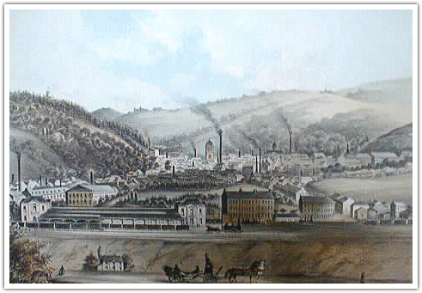

La condition ouvrière et la Révolution industrielle

Comment travaillait-on la laine ? Quelles sont les avancées techniques qui débouchent sur la révolution industrielle ? Pourquoi parle-t-on de révolution ? Quel rôle l’industrie textile verviétoise joue-t-elle dans cette révolution ? Qu’est-ce que le prolétariat ? Pourquoi les grèves ont-elles éclaté à la fin du 19e siècle ?

Nous découvrirons, l’évolution des techniques de production du Moyen-Âge à nos jours. Cette animation nous permet de voyager dans le temps, et particulièrement à travers les 19e et 20e siècles, à l’époque où Verviers était la capitale mondiale de la laine.

Les costumes et le matériel pédagogique, permettent aux participants de rentrer dans la peau d’un personnage de l’époque, d’un ouvrier textile, d’un marchand de ploquettes, d’un collecteur d’urine ou encore d’un grand manufacturier…

Ils découvriront les conditions de vie et de travail de l’époque, à laquelle les enfants d’ouvriers étaient envoyés à l’usine et non à l’école. Nous aborderons ainsi le clivage entre la classe ouvrière et la bourgeoisie de l’époque, la naissance du prolétariat et les émeutes et les grèves qui ont secoué notre pays à la fin du 19e siècle au début du 20e siècle.

Pistes Pédagogiques :

Découvrir à partir de mises en scène et de jeux de recherches, les conditions de vie et de travail des ouvriers, des femmes et des enfants de l’industrie textile d’autrefois.

Comprendre la Révolution industrielle en Wallonie et, plus précisément, à Verviers.

Découvrir les grandes inventions et techniques qui ont fait la prospérité de l’industrie textile.

Réservations :

Centre Touristique de la Laine et de la Mode (CTLM):

**Entrée :**

**2€ /par élève.**

**30€/animation**

**Durée 1h30**

info@aqualaine.be

087/307920